 |   Informationen und Angebote für Teilnehmer der Seminare von Dipl.-Ing. Jürgen Bialek
 | Diese Anwendung richtet sich ausschließlich an Unternehmen (gewerblicher Kontext). |  |  | 
 | Die Inhalte werden fortlaufend angepasst.
 | … | Impressum & Rechtliches | Datenschutz
 | Informationen zur Beratung und Zusatzinformationen für Seminarteilnehmer | Planen Sie gezielt Ihre Fortbildung.  Umfassende Kenntnisse für sichere Prozesse  Zertifikats-Lehrgang zum CE-Beauftragten  Informationen - HIER  Die aktuelle Europäische Maschinenverordnung (EU) 2023/1230 - Umfassende Kenntnisse für sicheres Handeln  Informationen - HIER  Die vollständige Liste der Informationen und Angebote finden Sie - HIER
integrated safety & compliance - Angebote
(Lernen, Wissen aufbereiten, Wissen anwenden)
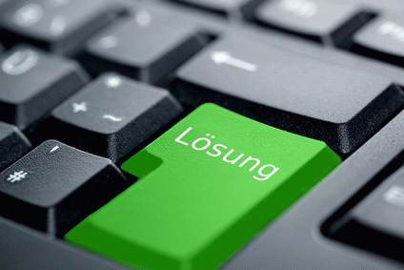 | Hilfe und Erläuterungen zum Programm
 | Allgemeine Links
Website seit 2015
letzte Aktualisierung: 02.07.2026

